Aufgabe 1: Bevölkerungszahlen

* 1. 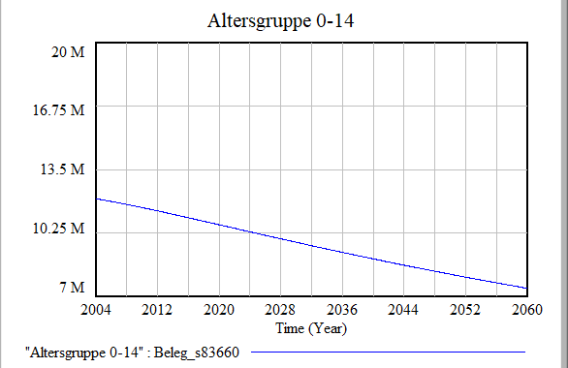

Durch die geringe Reproduktionsrate sinkt der Anteil der Jugendlichen kontinuierlich.

* 1. 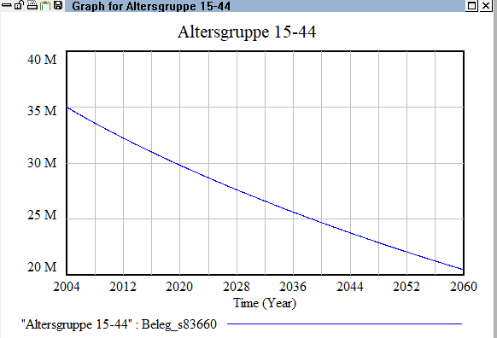
  2. 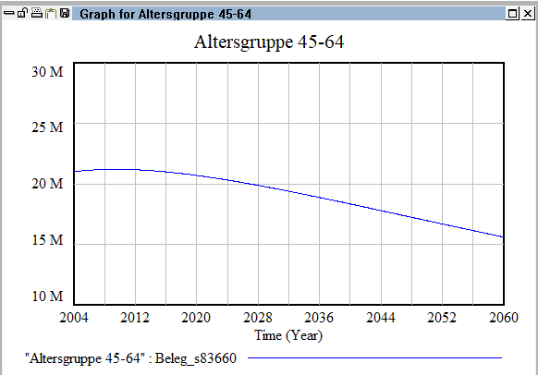
  3. 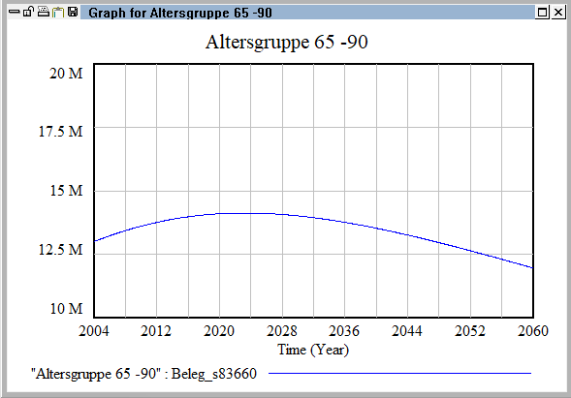
  4. 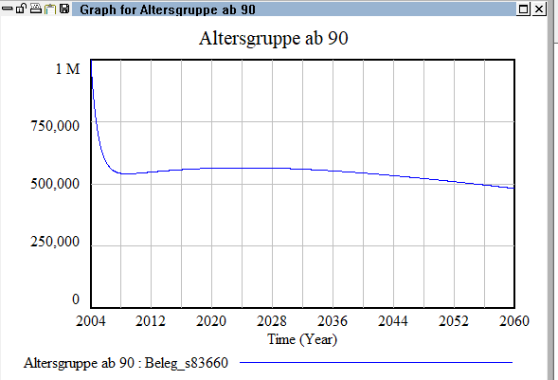
  5. 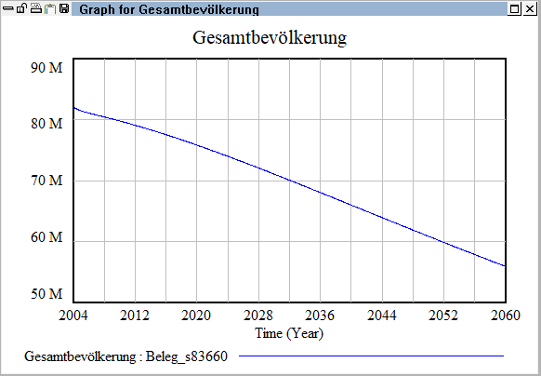

Aufgabe 2: Anheben der Geburtenrate

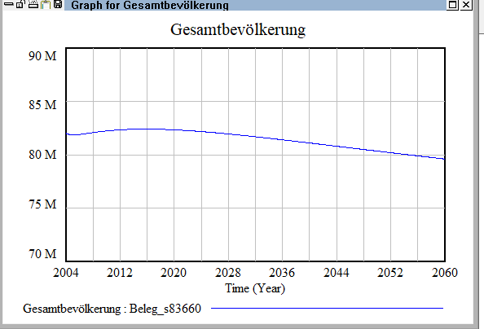

Durch den Anstieg der Geburtenrate um 0.7 würde das „Bevölkerungssterben“ deutlich abgemildert werden, jedoch auf lange Sicht auch nicht aufgehalten werden.  
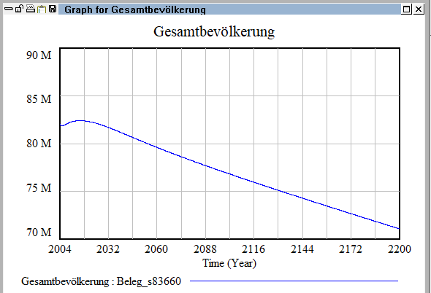

Aufgabe 3: Ich kann mit einer Rente von 47% rechnen, wenn der Beitragssatz bei 19,5% liegt

(<https://www.sozialpolitik-aktuell.de/files/sozialpolitik-aktuell/_Politikfelder/Alter-Rente/Datensammlung/PDF-Dateien/abbVIII43a.pdf>)

Aufgabe 4: Durch den geringen Slado an Zuwanderung sehe ich keine unterschiede in der Demografie des Landes für das Jahr 2004





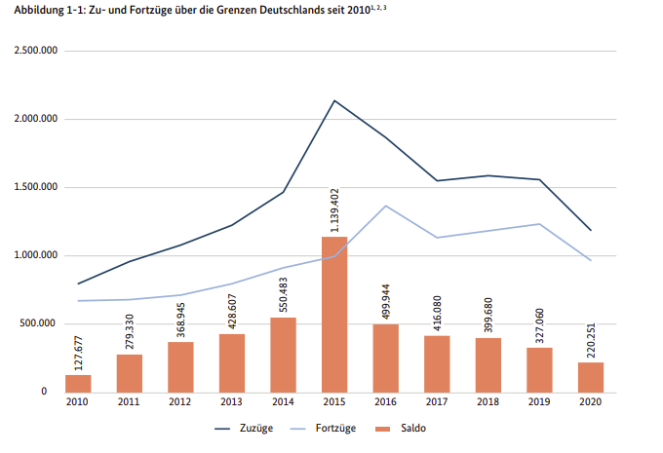

Über die Jahre ergibt sich ein geschätzer Wert von 300.000 Zuwanderungen

Die Alterstruktur ist auch sehr differenziert und es wurde für diesen Beleg nur 2020 betrachtet

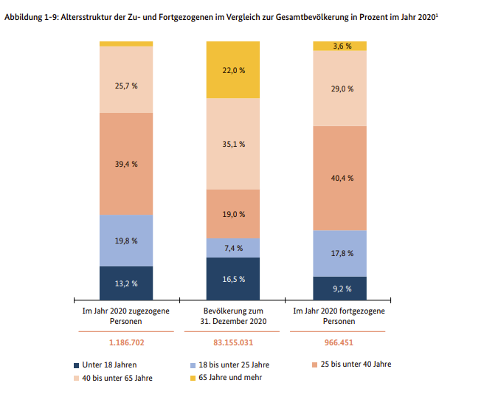

Aus diesen Daten heraus würde ich jedes Jahr 300.000 Zuzüge in die Altersgruppe 14-44 ansetzen

(<https://www.bamf.de/SharedDocs/Anlagen/DE/Forschung/Migrationsberichte/migrationsbericht-2020.pdf?__blob=publicationFile&v=20>)

Durch diese Masse der Zuwanderung wird sich nichts ändern.

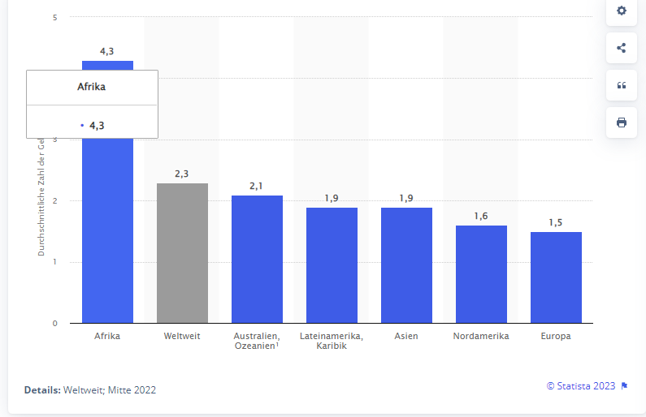

(<https://de.statista.com/statistik/daten/studie/1724/umfrage/weltweite-fertilitaetsrate-nach-kontinenten/>)

Wir bräuchten also deutlich mehr Einwanderung aus Afrika, aber ob damit unser Rentenniveau bleibt fraglich durch die kulturellen Unterschiede.

Derzeit erfolgt unsere Zuwanderung jedenfalls hauptsächlich aus Europa und damit bleibt die Geburtenrate fast gleich.

